**AD: SOYAD: NOT:**

**SINIF: NO:**

**HIZIR REİS KIZ ANADOLU İMAM HATİP LİSESİ 2023 2024 EGİTİM ÖĞRETİM YILI 7.SINIF ARAPÇA 1.DÖNEM 1.YAZILI**

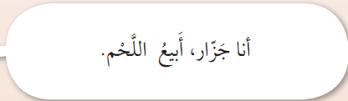

**cümlesinin anlamı nedir?(10p)**

1. **……………………. cümlesinde boşluğa gelecek en uygun kelime hangisidir?(araba)(10p)**
2. ** sorusuna cevap veriniz(.10p)**
3. 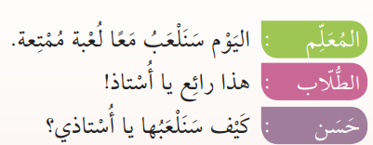

**Yukardaki metni tercüme ediniz.(30p)**

1. ** sorusuna cevap veriniz. (10p)**
2. 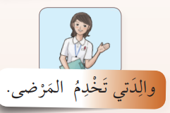 **cümlesinin anlamı nedir?(10p)**
3. 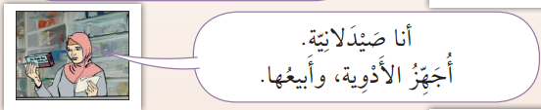

**a)İnci yukardaki cümleleri kuruyor ise İnci’nin mesleği nedir?(10p)**

**b)İnci’nin kurduğu cümleleri tercüme ediniz.?(10p)**



**Emine Özer Dkab Öğretmeni**